预案编号：
预案修订版本号：001-2026
天津立中轻合金锻造有限公司
突发环境事件应急预案
天津立中轻合金锻造有限公司
二零二六年六月

发布令
依据《中华人民共和国环境保护法》、《中华人民共和国安全生产法》、《中华人民共和国突发事件应对法》等法律法规，特制定下发《天津立中轻合金锻造有限公司突发环境事件应急预案》。
公司各部门要严格按照预案中的职责、程序等有关要求，组织培训、演练等工作，坚持事故应急与预防工作相结合，做好预防、预测、预警及应急等工作，认真贯彻实施。
本预案自发布日起开始实施。

总经理：
年 月 日

修订摘要
天津立中轻合金锻造有限公司于2023年公司制定并发布了《天津立中轻合金锻造有限公司突发环境事件应急预案》（2023年版），并完成备案（备案编号为 120116-KF-2023-051-L）。
根据《企业事业单位突发环境事件应急预案备案管理办法（试行）》（环发[2015]4号）“第十二条 企业结合环境应急预案实施情况，至少每三年对环境应急预案进行一次回顾性评估”的时间要求，备案至今已满三年，故开展本次环境应急预案修订，本次应急预案为本厂区第二次修订。
厂区应急物资根据情况进行了调整和更换，厂区租赁场地发生变化，内托盘车间区域不再租赁。此外公司应急处置队伍、大气环境风险受体及原辅料使用情况也有了相应的调整。经评估，厂区环境风险级别不变，仍为一般风险水平。

目 录
1. 总则 1
1.1. 编制目的 1
1.2. 编制依据 1
1.2.1. 法律法规 1
1.2.2. 技术规范 3
1.2.3. 其他文件 3
1.3. 适用范围 3
1.4. 工作原则 3
1.5. 预案体系说明 4
1.6. 事故分级说明 5
2. 基本情况 6
2.1. 企业基本情况 6
2.1.1. 企业概况 6
2.2. 环境风险物质基本情况 9
2.3. 周边环境状况 10
3. 环境风险源辨识与风险评估 11
4. 应急组织机构及职责 13
4.1. 应急指挥机构组成 13
4.2. 应急指挥机构的主要职责 14
4.3. 政府主导应急处置后的指挥与协调 16
5. 预警与信息报送 17
5.1. 报警、通讯联络方式 17
5.2. 监控预警 18
5.2.1. 风险源监控措施 18
5.2.2. 预警方式、内容 18
5.2.3. 预警信息收集、研判和发布 18
5.2.4. 预警级别调整和解除 20
5.3. 信息报告与处置 21
5.3.1. 企业内部报告 21
5.3.2. 信息上报 22
5.3.3. 报告内容 22
6. 应急响应和措施 24
6.1. 分级响应机制 24
6.2. 应急响应流程 25
6.3. 现场应急措施 26
6.3.1. 火灾事故现场应急处置 26
6.3.2. 风险物质泄漏事故现场应急处置 29
6.3.3. 危险废物泄漏事故现场应急处置 30
6.4. 应急终止 31
6.4.1. 终止条件 31
6.4.2. 应急终止的程序 31
6.4.3. 应急终止后的行动 31
7. 后期处置 33
7.1. 现场清洁 33
7.2. 善后赔偿 33
8. 保障措施 33
8.1. 通信与信息保障 33
8.2. 应急队伍保障 33
8.3. 应急物资装备保障 34
8.4. 经费及其他保障 34
9. 应急培训与演练 35
9.1. 应急培训 35
9.2. 演练 35
10. 奖惩 37
11. 预案的评审、发布和更新 38
11.1. 预案的评审 38
11.2. 预案的发布及更新 38
12. 预案实施和生效日期 39
13. 附件 39
附图 1 厂区地理位置图 40
附件 1 应急组织机构组成及有关人员联系电话 41
附件 2 外部单位及政府有关部门联系电话 41
附件 3 2023版应急预案备案表 42
附件 4 公司历次环评手续履行情况 44
附件 5 危险废物处置协议 85
附件 6 天津立中轻合金锻造有限公司营业执照 99
附件 7 应急救援互助协议 100
附件 8 应急监测协议书 101

总则

编制目的
为了规范和强化本企业人员应对公司在天津经济技术开发区西区租赁的天津立中车轮有限公司厂房中突发环境事件应急处置工作，在突发环境事件发生时，通过本预案的实施，能迅速、有序、高效地开展应急处置，减少人员伤亡、经济损失，降低对环境的影响。

编制依据

法律法规
（1）《中华人民共和国环境保护法》（2014年4月24日修订，2015年1月1日起实施）；
（2）《中华人民共和国突发事件应对法》（2024年6月28日发布，2024年11月1日起实施）；
（3）《中华人民共和国大气污染防治法》（2018年10月26日修订并实施）；
（4）《中华人民共和国水污染防治法》（2017年6月27日修订，2018年1月1日起实施）；
（5）《中华人民共和国土壤污染防治法》（2018年8月31日发布，2019年1月1日起实施）
（6）《中华人民共和国固体废物污染环境防治法》（2020年9月1日实施）；
（7）《中华人民共和国安全生产法》（2021年6月10日修订，2021年9月1日起施行）；
（8）《中华人民共和国消防法》（2021年4月29日实施）；
（9）《突发环境事件应急管理办法》（环境保护部令2015年第34号）（2015年4月16日公布，2015年6月5日施行）；
（10）《突发环境事件信息报告办法》（环境保护部令2011年第17号）（2011年4月18日公布，2011年5月1日施行）；
（11）《关于进一步加强环境影响评价管理防范环境风险的通知》（环发[2012]77号）；
（12）《关于切实加强风险防范严格环境影响评价管理的通知》（环发[2012]98号）；
（13）《国务院办公厅关于印发突发事件应急预案管理办法的通知》（国办发[2024]5号）；
（14）《企业事业单位突发环境事件应急预案备案管理办法（试行）》（环发[2015]4号）；
（15）《企业突发环境事件隐患排查和治理工作指南（试行）》（环境保护部公告2016年第74号）；
（16）关于印发《企业事业单位突发环境事件应急预案评审工作指南（试行）》的通知（环办应急〔2018〕8号）；
（17）《关于建立健全环境保护和安全监管部门应急联动工作机制的通知》（环办〔2010〕5号）；
（18）《突发事件应急预案管理办法》（2024年1月31日发布并实施）；
（19）《天津市大气污染防治条例》（2020年9月25日修订）；
（20）《天津市水污染防治条例》（2020年9月25日修订）；
（21）《天津市土壤污染防治条例》（2020年1月1日实施）；
（22）《天津市人民政府办公厅关于印发天津市森林火灾应急预案等14个专项应急预案的通知》（津政办规〔2022〕2号）；
（23）《天津市人民政府关于印发天津市突发事件总体应急预案的通知》（津政规[2021]1号）；
（24）《天津市滨海新区人民政府办公室关于印发天津市滨海新区突发环境事件应急预案的通知》（2022年9月3日）
（25）市生态环境局关于印发《天津市生态环境局突发环境事件应急预案》的通知，（津环保障〔2023〕87号，2023年12月）。

技术规范
（1）《企业突发环境事件风险评估指南（试行）》（环办[2014]34号）；
（2）《环境应急资源调查指南（试行）》（环办应急[2019]17号）；
（3）《企业突发环境事件风险分级方法》（HJ 941-2018）；
（4）《危险化学品仓库储存通则》（GB 15603-2022）；
（5）《危险化学品单位应急救援物资配备要求》（GB 30077-2023）；
（6）《突发环境事件应急监测技术规范》（HJ 589-2021）；
（7）《建设项目环境风险评价技术导则》（HJ 169-2018）
（8）《国家危险废物名录》（部令第36号，2025版）；
（9）《突发环境事件应急监测技术规范》（HJ 589-2021）。

其他文件
- 《天津立中轻合金锻造有限公司商用车车轮、乘用车车轮、汽车轮毅毛坯件104万只年及小配件50万只年生产线项目环境影响报告表》（2023年2月）及批复（津开环评[2023]24号）；
- 本公司突发环境事件环境应急预案（2023年修订版）及相关配套报告；
- 其它技术资料

适用范围
本次修订的预案适用范围与修订前一致，仍适用于公司在天津经济技术开发区西区租赁的天津立中车轮有限公司厂区可能发生的危险物质泄漏、火灾次生/伴生的环境污染事故等突发事故的应急，不包括重污染天气应急预案。本预案主要工作内容包括应急组织机构设置、预警与信息报送、应急响应、后期处置、培训和演练等内容。

工作原则
（1）以人为本，安全第一。把保障员工的人身安全和身体健康放在首位，防止事故扩大，减少事故影响，切实加强企业员工的安全防护，最大限度地减少事故灾难造成的人员伤亡和危害；
（2）预防为主，平战结合。做好事故预防、预警和预报工作。定期开展培训教育，组织应急演练，提高企业员工的安全意识，做好物资和技术储备工作。做好社会宣传，提高周边公众的安全意识；
（3）快速响应，果断处置。环境突发事件的发生具有很强的突发性，按照分级响应的原则快速启动相应的应急预案；
（4）统一领导，分级负责。在天津经济技术开发区应急指挥中心的统一领导下，公司应急救援指挥部负责现场指挥应急救援工作，相关部门按照各自职责和权限，负责事故的应急处置工作。

预案体系说明
《天津立中轻合金锻造有限公司突发环境事件应急预案》与《天津立中轻合金锻造有限公司生产安全事故综合应急预案》以及《生产安全事故专项应急预案》共同构成公司的应急预案体系。突发环境事件应急预案与生产安全事故综合应急预案、专项应急预案相互衔接，当发生环境风险物质泄漏事故或火灾事故时，各应急处置队伍按照专项应急预案的要求进行现场处置、隔离疏散和安全救护。同时环境应急预案为生产安全事故的延伸、补充，专门设置环境应急组实施雨水排放口临时截断、协助应急监测等处置动作，在事故安全处置的同时不对外环境造成污染。
公司突发环境事件应急预案与天津立中车轮有限公司突发环境事件应急预案、天津经济技术开发区突发环境事件应急预案联动，当公司突发环境事件超出本公司处置能力时，应急总指挥报告天津经济技术开发区生态环境局。同时，天津经济技术开发区突发环境事件应急预案对公司突发环境事件应急预案提供指导，天津立中车轮有限公司突发环境事件应急预案对公司突发环境事件应急预案提供协助。公司内部应急预案体系及其外部预案关系图如下：
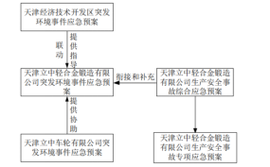

图1.5-1 公司应急预案体系及其与外部预案关系图

事故分级说明
根据突发环境事故的严重程度和影响范围以及企业自身的应对能力，将厂区突发环境事故分为车间级、公司级和社会级三级。
车间级事故是现场范围内可控制的小事故，主要包括用灭火器可以控制的小型火灾、有毒有害化学品泄漏事故（厂区涉及的有毒有害化学品量均不大，均属于小量泄漏）。
公司级事故是现场事故比较严重，但事故影响尚未超出厂区或公司有能力对事故进行控制，主要包括厂区可控的火灾事故。
社会级事故是现场发生了非常严重的紧急情况，事故已经超出了企业的边界或公司对事故影响将难以应对。事故情景主要包括厂区发生大面积火灾事故、消防废水经雨水管网外排的情景。

基本情况

企业基本情况

企业概况
企业名称：天津立中轻合金锻造有限公司
企业地址：天津经济技术开发区西区光华街58号
企业法人：臧永兴
组织机构代码：91120116671457175N
企业性质：有限责任公司
行业类别：汽车零配件制造
天津立中轻合金锻造有限公司租用天津立中车轮有限公司厂区三期厂房进行模具、汽车轮毂毛坯件及成品、法兰盘等小配件生产。公司主要工程内容详见下表。

表2.1-1 主要工程内容一览表
项目组成 |  | 工程内容
主体工程 |  | ◆租赁天津立中车轮有限公司的三期厂房，在厂房内进行模具、汽车轮毂毛坯件及成品、法兰盘等小配件的生产
公用辅助工程 | 自来水 | ◆给水由市政给水管网供给
公用辅助工程 | 纯水 | ◆表面处理线处设置1台24t/h纯水制备机，专门用于表面处理纯水使用环节；循环水站纯水制备机，用于锻造机内部循环冷用水
公用辅助工程 | 冷却水池循环冷却水 | ◆由公司冷却塔进行冷却
公用辅助工程 | 供电 | ◆由市政电网提供
公用辅助工程 | 采暖、制冷 | ◆采暖由西区市政供热管网提供热源，夏季办公室制冷采用空调，生产车间不制冷
公用辅助工程 | 压缩空气 | ◆依托天津立中车轮有限公司空压机房
公用辅助工程 | 供气 | ◆由天津开发区西区市政燃气管网提供
公用辅助工程 | 排水 | ◆公司依托天津立中车轮有限公司排水系统，排水系统采用雨污分流制。废水依托天津立中车轮有限公司污水处理站处理后，最终进入开发区西区污水处理厂；雨水依托天津立中车轮有限公司就近的三个雨水排放口排入园区市政雨水管网
环保设施 | 废气治理设施 | ◆棒料加热炉配备低氮燃烧器，燃烧天然气产生的废气经  1根22m高排气筒P1排放。  ◆模具预热炉燃烧天然气产生的废气经1根22m高排气筒P2排放。  ◆模具烘烤燃烧天然气产生的废气、脱模剂有机废气经封闭空间内负压收集后经镁铝合金轮毂锻压废气治理装置（“静电油烟净化器+生物菌型高效废气净化装置+活性炭吸附”）处理后经1根35m高排气筒P3排放。  ◆中间加热炉废气经1根22m高的排气筒P4排放。  ◆固锻步进式热处理炉燃烧天然气产生的废气经1根22m高排气筒P5排放。  ◆旋压预热炉配备低氮燃烧器，燃烧天然气产生的废气经  1根22m高排气筒P6排放。  ◆车轮热处理炉配备低氮燃烧器，燃烧天然气产生的废气经1根22m高排气筒P7排放。  ◆天然气锅炉配备低氮燃烧器+烟气再循环技术，钝化液烘干炉配备低氮燃烧器。锅炉燃烧天然气产生的废气，与钝化液烘干炉燃烧天然气产生的废气经1根22m高排气筒P8排放。  ◆表调剂酸洗废气经表面处理线配备的集气口收集，引入喷淋塔中和处理后经1根24m高排气筒P9排放。  ◆抛丸颗粒物经抛丸机对应集气口密闭收集，废气通过管道经湿式除尘器处理后经1根22m高排气筒P10排放。
环保设施 | 废水治理设施 | ◆生产废水和生活污水依托天津立中车轮有限公司的废水处理站，经废水处理站处理达标后，依托集团公司废水排放口最终进入西区污水处理厂
贮运工程 | 产品 | ◆在联合厂房内划定区域用于储存成品
贮运工程 | 原辅料 | ◆现用现买，不在厂区长时间储存
贮运工程 | 运输 | ◆原料与产品采用汽车运输
行政、生活设施 |  | ◆设置车间办公室，用于行政办公  ◆依托天津立中车轮有限公司食堂就餐

天津立中轻合金锻造有限公司租赁天津立中车轮有限公司部分厂房进行生产，疏散线路依托天津立中车轮有限公司公司厂区道路。集团公司设置3处紧急集合点。疏散路线见下图。
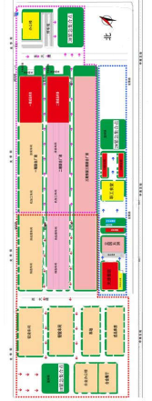

图2.1-1 公司疏散路线图

公司依托天津立中车轮有限公司排水系统，排水系统采用雨污分流制。公司废水包括生活污水、生产废水，生产废水包括锻造机工件冷却水池废水、表面处理废水、喷淋塔中和处理装置废水、法兰盘等小配件及镁铝合金轮毂生产清洗冷却水池废水、荧光检测废水、纯水制备废水、湿式除尘器排废水、清洗机清洗废水及冲洗台冲洗废水，废水依托天津立中车轮有限公司污水处理站处理后，经市政管网进入开发区西区污水处理厂处理，公司不单独设置污水排放口。
天津立中车轮有限公司设有7个雨水排放口，公司依托其中就近的三个雨水排放口。雨水通过道路两侧雨水篦子收集后汇入中间雨水井，分别经对应的雨水排放口排入市政雨水管网，经园区雨水泵站提升后排入西区景观河、红排河。
厂区生产工艺、原辅料消耗、存储和污染物排放情况具体见《环境风险评估报告》。

环境风险物质基本情况
对照《企业突发环境事件风险分级方法》（HJ941-2018）附录A中“突发环境事件风险物质及临界量清单”，涉及的风险物质包括脱模剂、切削液、液压油里的矿物油类物质，天然气里的甲烷，叉车使用时柴油，危废中的废切削液、废液压油、含有的废矿物油、锻造回收的废矿物油、设备维修过程产生的废机油。厂区内环境风险单元为三期厂房、危废暂存间及厂房外的天然气管道。厂区涉及的环境风险物质情况如下表：

表2.2-1 厂区环境风险物质情况
物料名称 | 最大储存量/t | 地点 | 风险物质  名称 | 风险物质含量 | 最大存在  量/t | 对应附录A中的类别 | 风险类  别
脱模剂 | 5 | 三期厂房 | 矿物油类物质 | 90% | 4.5 | 第八部分 其他类物质及污染物 | 涉水、涉气
切削液 | 3 | 三期厂房 | 矿物油类物质 | 50% | 1.5 | 第八部分 其他类物质及污染物 | 涉水、涉气
液压油 | 0.8 | 三期厂房 | 矿物油类物质 | 99.0% | 0.792 | 第八部分 其他类物质及污染物 | 涉水、涉气
柴油 | 0.000175 | 三期厂房 | 矿物油类物质 | 100% | 0.000175 | 第八部分 其他类物质及污染物 | 涉水、涉气
天然气 | 管道输送使用不储存（厂区管道内最大暂存量为0.00007t） | 天然气管道 | 甲烷 | 99% | 0.0000693 | 第二部分 易燃易爆气态物质 | 涉气
废切削液 | 1.5 | 危废暂存间 | 矿物油类物质 | 50% | 0.083333 | 第八部分 其他类物质及污染物 | 涉水、涉气
锻造回收的废矿物油 | 2 | 危废暂存间 | 矿物油类物质 | 100% | 1.99 | 第八部分 其他类物质及污染物 | 涉水、涉气
废液压油 | 1 | 危废暂存间 | 矿物油类物质 | 99.0% | 9.9 | 第八部分 其他类物质及污染物 | 涉水、涉气
废机油 | 0.0017 | 危废暂存间 | 矿物油类物质 | 100% | 0.0017 | 第八部分 其他类物质及污染物 | 涉水、涉气

周边环境状况
公司租赁天津经济技术开发区西区光华街58号天津立中车轮有限公司厂房进行生产，天津立中车轮有限公司西侧紧靠泰达西区湿地公园，北临勤威（天津）工业有限公司，东侧隔环泰公路为天津生物工程职业技术学院，南侧隔中南五街为太钢大明金属制品公司。具体周边环境风险受体情况详见《环境风险评估报告》。

环境风险源辨识与风险评估
企业单独编制了《天津立中轻合金锻造有限公司环境风险评估报告》，对企业涉及的环境风险源进行了辨识、对可能的环境影响进行了评估。根据该环境风险评估报告得出以下结论：
（1）涉及的风险物质包括脱模剂、切削液、液压油里的矿物油类物质，天然气里的甲烷，危废中的废切削液、废液压油含有的废矿物油、锻造回收的废矿物油、设备维修过程产生的废机油。厂区内环境风险单元为三期厂房、危废暂存间及厂房外的天然气管道。按照企业突发环境事件风险分级程序和分级方法分别进行大气环境风险事件和水环境风险事件风险分级，最终确定企业突发环境事件风险等级为一般风险，突发环境事件风险等级表示为一般[一般-大气（（Q0）+一般-水（Q0）]。
（2）可能发生的突发环境事件包括风险物质泄漏事故和火灾事故次生影响。风险物质泄漏事故情景包括三期厂房风险物质泄漏事故和危废暂存间废切削液、废液压油含有的废矿物油及锻造回收的废矿物油泄漏事故。根据事故影响分析，得出以下结论：
三期厂房脱模剂、切削液、液压油在储存或使用时可能发生泄漏，风险物质的使用和储存均在三期厂房内进行，泄漏发生后，迅速采用吸附材料将泄漏出来的物质擦拭处理完毕，泄漏的风险物质不会进入雨水系统，不会对地表水产生影响。厂房地面铺设有混凝土硬化层，在及时采取应急处置后，风险物质泄漏不会对土壤或地下水产生影响。
危废暂存间搬运作业时可能发生废切削液、废液压油及锻造回收的废矿物油泄漏。若应急处置不当可能使泄漏的油类物质进入雨水系统，通过雨水管网外排，造成西区景观河、红排河中石油类浓度升高。危废暂存间和厂区其他地面均进行了硬化处理，在及时进行应急处置后，泄漏的油类物质不会对土壤造成影响。
厂房内甲烷、矿物油类物质发生泄漏后，遇明火可能引发火灾事故，火灾事故将使空气中CO浓度短时间增加。火灾事故发生后，根据可燃物质的特性选用抗溶性泡沫、干粉灭火器和二氧化碳灭火器。厂区发生大面积火灾时启用消火栓，将产生消防废水。若未及时切断雨水外排，消防废水经雨水排放口流出，可能对西区景观河、红排河水质造成影响，可能造成水体中污染物浓度短时间增加。
低氮燃烧器+烟气再循环技术处理装置失效时，二氧化硫、氮氧化物、一氧化碳直接排放对环境的最大影响远低于毒性终点浓度-1和毒性终点浓度-2，故废气治理设施失效情况下二氧化硫、氮氧化物、一氧化碳不会对周边人群健康产生有害影响。
涉及的事故类型、最坏事故情景以及后果分析汇总见下表。

表3.1-1 厂区涉及的事故类型、最坏事故情景以及后果分析汇总
事故类型 | 突发环境事件的最坏情景 | 危害后果
风险物质泄漏事故 | 危废暂存间废切削液、废液压油及锻造回收的废矿物油在露天转移过程若发生泄漏，若泄漏点周边有雨水篦子，泄漏物质可能进入雨水管网 | 若应急处置不当可能使泄漏的油类物质进入雨水系统，通过雨水管网外排，造成西区景观河、红排河中石油类浓度升高。
火灾爆炸事故可能引起的次生影响 | 涉及天然气中的甲烷和矿物油类物质发生泄漏后，遇明火可能发生火灾事故 | 火灾事故将使空气中CO浓度短时间增加。若未及时切断雨水外排，消防废水经雨水排放口流出，可能对西区景观河、红排河水质造成影响，可能造成水体中污染物浓度短时间增加。
污染治理设施非正常运行 | 低氮燃烧器+烟气再循环技术处理装置失效，燃气废气产生的二氧化硫、氮氧化物、一氧化碳会不经处理直接通过排气筒排放； | 低氮燃烧器+烟气再循环技术处理装置失效时，二氧化硫、氮氧化物、一氧化碳直接排放对环境的最大影响远低于毒性终点浓度-1和毒性终点浓度-2，故废气治理设施失效情况下二氧化硫、氮氧化物、一氧化碳不会对周边人群健康产生有害影响。

应急组织机构及职责
公司已建立应急组织机构，负责紧急情况下人员和资源配置、应急处置队伍人员调动、确定现场指挥人员、调查事故原因、组织预案的评审和修订更新、批准预案的启动和终止、负责事故的上报及预案演练等。

应急指挥机构组成
公司应急组织机构由应急救援指挥部、应急办公室、抢险救援组、通讯联络组、警戒疏散组、医疗救护组和物资保障组组成，各应急专业组由组长和组员构成。组织机构具体见下图。
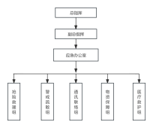

图4.1-1 应急组织机构设置图
当发生事故时，应急总指挥（应急总指挥不在时由副总指挥）启动应急预案，通知各应急专业组参加事故应急处理工作。应急指挥机构由应急总指挥、应急副总指挥和各应急专业组的组长组成，具体见下表。

表4.1-1 应急指挥机构主要成员组成
序号 | 组别 | 职务 | 姓名 | 联系方式
1 | 应急救援指挥部 | 总指挥 | 马青梅 | 16629060080
1 | 应急救援指挥部 | 副总指挥 | 杨海猛 | 16629060061
2 | 应急办公室 | 主任 | 鲁洁 | 16629060058
2 | 应急办公室 | 成员 | 王森 | 16629060060
3 | 抢险救援组 | 组长 | 杨海猛 | 16629060061
3 | 抢险救援组 | 成员 | 丁浩 | 16629060067
3 | 抢险救援组 | 成员 | 魏龙江 | 16629060086
3 | 抢险救援组 | 成员 | 孟繁会 | 16629060089
3 | 抢险救援组 | 成员 | 王正 | 15930030702
4 | 通讯联络组 | 组长 | 刘杰 | 16629060081
4 | 通讯联络组 | 成员 | 常景普 | 15510947857
5 | 警戒疏散组 | 组长 | 王峰 | 16629060065
5 | 警戒疏散组 | 成员 | 郭志伟 | 16629060052
6 | 医疗救护组 | 组长 | 李华 | 16629060087
6 | 医疗救护组 | 成员 | 刘炬彬 | 16629060063
7 | 物资保障组 | 组长 | 赵新培 | 16602647535
7 | 物资保障组 | 成员 | 王亚男 | 16629060085

应急指挥机构的主要职责
指挥机构的主要职责如下：
（1）贯彻执行国家、当地政府、上级主管部门关于突发环境事件应急处置的方针、政策及有关规定；
（2）组织制定突发环境事件应急预案；
（3）组建突发环境事件应急处置队伍；
（4）负责应急防范设施的建设；
（5）检查、督促做好突发环境事件的预防措施和应急处置的各项准备工作，督促、协助有关部门及时消除有毒有害介质的泄漏；
（6）负责组织预案的审批与更新；
（7）批准应急处置的启动和终止；
（8）确定现场指挥人员；
（9）协调事故现场有关工作；
（10）负责人员、资源配置和应急队伍的调动；
（11）及时向上级报告突发环境事件的具体情况，必要时向有关单位发出增援请求，并向周边单位通报相关情况；
（12）接受上级应急指挥部门或政府的指令和调动，协助事故处理。配合政府部门对环境进行恢复、事故调查、经验教训总结；
（13）负责保护事故现场及相关数据；
（14）有计划地组织实施突发环境事件应急处置的培训和应急预案的演习，负责对员工进行应急知识和基本防护方法的培训。
指挥机构中各成员的职责如下：
◆应急总指挥
全面指挥事故现场的应急救援工作。分析紧急状态和警告级别，批准启动和终止紧急反应预案，指挥厂区紧急反应行动，监督现场指挥和协调后勤支援，对外信息发布。
◆应急副总指挥
负责事故现场操作的指挥和协调，保证现场反应行动的执行，向企业应急总指挥汇报现场状况，寻求支援。协助总指挥负责具体的指挥工作，当总指挥不在现场时，副总指挥行使总指挥职责。协调事故报警、情况通报等应急救援工作，必要时代表指挥部对外发布有关信息。
公司应急处置队伍包括抢险救援组、通讯联络组、警戒疏散组、医疗救护组和物资保障组等专业处置队伍。各专业处置队伍具体职责如下：
◆抢险救援组
a.接到通知后，小组成员立即奔赴现场，根据事故情形正确配戴个人防护用具，协助事故发生部门迅速切断事故源和排除现场的有毒有害、易燃易爆物质；
b.根据指挥部下达的指令，迅速控制事故，以防扩大；查明有无中毒人员及操作者被困，及时使严重中毒者、被困者脱离危险区域；根据事故具体情况采取针对性的应急处置；现场指导抢救人员，开启现场固定消防装置进行灭火。
c.负责泄漏清理和现场灭火过程的通讯联络，视泄漏量和火灾情况及时向指挥部报告，请求联防力量救援。
◆通讯联络组
a.接到报警后，立即采取措施中断一般外线电话，确保事故处理外线畅通、应急值班室处理事故所用电话迅速、准确无误。
b.根据应急指挥的要求通知应急处置队伍及有关部门或下达指令。
◆警戒疏散组
a.根据泄漏（火灾）事故影响范围，设置禁区，加强警戒，巡逻检查，严禁无关人员进入禁区；
b.接到报警后，封闭厂区大门，维持厂区道路交通程序，引导外来救援力量进入事故发生点，严禁外来人员入厂围观；
c.到事故发生区域封路，指挥抢救车辆行驶路线；
d.负责厂区现场人员疏散，引导消防人员或医护人员进入事故现场。
◆医疗救护组
a.熟悉公司危险物质对人体危害的特性及相应的医疗急救措施；
b.储备足量的急救器材和药品，并能随时取用；
c.事故发生后，应迅速做好准备工作，伤者送来后，根据受伤症状，及时采取相应的急救措施对伤者进行急救，重伤员及时转院抢救；
d.当急救力量无法满足需要时，向其他医疗单位申请救援并迅速转移伤者。
◆物资保障组
a.在接到报警后，根据现场实际需要，调用应急物资、装备；
b.负责抢险救援物质的运输；
c.负责对应急物资和应急装备的日常维护和管理，确保其处于良好的备用状态。

政府主导应急处置后的指挥与协调
突发环境事件影响到厂外、公司应对能力不足时，及时向天津经济技术开发区生态环境局求援。当由生态环境局等有关部门介入或主导突发环境事件的应急处置工作时，公司内部应急组织机构成员不变，职责由负责应急处置转变为服从指挥，配合相关部门参与处置工作。

预警与信息报送

报警、通讯联络方式
（1）值班室承担白天、夜间及节假日应急值班，保证24小时接警的畅通，值班电话为022-59889802。遇有环境事故发生，及时通知有关方面。
（2）公司与相邻单位及上级政府部门及救援组织机构建立联系，如需外部支援可以迅速与外部联络。
（3）事故发生时的联络路径和方式张贴在应急指挥部和值班室，确保能够及时地报告事故发生情况，若号码更换，相应的环节也应立即更新。应急指挥部及应急小组成员之间的沟通主要以公司内部对讲机为主。各部门人员使用分机进行通讯联系，严格按照公司规定操作和使用。各部门负责人以上管理人员保证通讯的畅通。
（4）厂内、外应急联络电话
厂内应急联系方式：
24小时值守电话：022-59889802
应急总指挥电话：16629060080
应急副总指挥电话：16629060061
厂外应急联系方式：
消防报警：119
急救中心：120
天津立中车轮有限公司：59889958
天津经济技术开发区管委会：022-25201117
天津经济技术开发区生态环境局：022-25201119
开发区消防支队电话：25201319、25201317
开发区应急局电话：25201705、25201590
燃气供应单位：67192160
天津市滨海新区水务局：65305318
天津开发区西区医院电话：28208891
公司应急总指挥接到可能导致环境污染事故的信息后，应按照分级响应的原则及时启动突发环境事件应急预案，并通知有关部门采取有效措施防止事故影响扩大。当应急救援指挥部认为事故较大，有可能超出本级处置能力时，要及时向天津经济技术开发区生态环境局报告。
（5）周边单位联系方式
天津立中车轮有限公司：59889958

监控预警

风险源监控措施
厂区设有全覆盖的视频监控系统，三期厂房被列为环境重点监控区域。通过视频监控、报警系统等进行实时监控，随时掌握运行情况。三期厂房设有多个可燃气体报警器，厂内设有烟感报警器和手动报警器。
厂区设置有专门的EHS部，该部门设置安全主管和环保主管各1人。各生产车间、仓储区操作人员定期自查潜在危险源，记录并告知部门安全负责人，安全负责人告知安全主管。安全主管定期组织检查可燃气体报警器等安全设施运行情况，并定期对公司进行安全隐患排查，并以文件形式保存。

预警方式、内容
初期火灾或风险物质泄漏事故的预警手段包括：值班人员通过视频实时监控系统发现、人工巡视过程发现、烟感报警器报警、可燃气体报警器报警。

预警信息收集、研判和发布
人工巡视发现初期火灾或风险物质泄漏后，第一发现人初步评估并确认事故发生，立即警告暴露于危险的操作人员，并立即向现场负责人报告（情况紧急时向应急总指挥报告）。
现场负责人接到报告或报警后立即赶赴现场，根据事故性质、准确的事故源、泄漏物质的种类和泄漏量、事故的可控程度等对事故预警等级进行研判。

预警等级

根据突发环境事件类型情景和自身的应急能力判断预警等级。预警等级由低到高依次分为蓝色预警、黄色预警和红色预警，预警等级与修订前一致。采取的预警方案与修订前基本一致，不同等级的预警发布条件具体如下：
◆蓝色预警
发生车间级事故，即事故发生区域范围内可控制的小事故，主要包括厂区发生的用灭火器可以控制的小型火灾、有毒有害化学品泄漏事故。此时启动蓝色预警。
◆黄色预警
发生公司级事故，主要包括厂区可控的火灾事故。预判企业自身力量可以应对时，启动黄色预警。
◆红色预警
发生社会级事故，即事故影响已经超出了企业边界或企业自身能力难以应对。事故情景主要为厂区发生大面积火灾事故、消防废水经雨水管网外排的情景。企业自身力量难以应对时，启动红色预警。
蓝色预警由事故区域现场负责人确定、发布，黄色预警和红色预警由应急总指挥根据现场情况研判确定，由应急值班室发布、调整和解除。发布内容包括事故区域、事故类型、预警级别、可能影响范围、警示事项、应采取的措施等。采用广播喇叭及内部电话（包括对讲机、手机等）线路进行预警发布，由应急值班室根据事态情况向公司内部发布事故消息，发出紧急疏散和撤离等警报。
预警发布程序见下图。
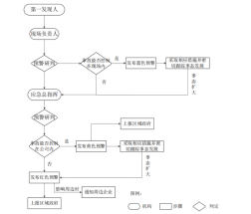

图5.2-1 预警发布程序示意图

预警级别调整和解除
根据事态发展情况和采取措施的效果及时调整预警等级。污染事故得到控制，应急总指挥下达预警警报解除命令，通知公司各部门解除警戒，进入善后处置。预警级别调整和解除程序见下图。
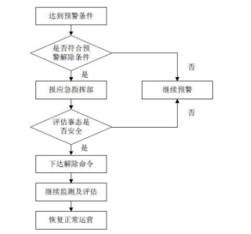

图5.2-2 预警级别调整和解除程序

信息报告与处置

企业内部报告
24小时有效报警程序：
人工报警：要求每位员工熟悉报警电话，不能使用易产生电火花的通讯工具。
各部门加强对各危险源的监控，对可能引发环境风险物质泄漏、火灾等事故的重要信息及时上报。企业内部报告程序为：第一发现人发现事故情况后，立即向公司现场负责人报告，现场负责人接到报警后，根据事故发生地点、种类、强度和事故可能危害方向以及事故发展趋势等情况通知应急指挥部，应急指挥部立即用电话等通讯工具通知应急指挥部成员、各组长， 各应急处置队伍按应急处理程序进行现场应急反应。

信息上报
当超过本公司的应急能力需要外界支持时，应立即向天津经济技术开发区有关应急救援部门求援（消防、应急、医疗、环保等），报告事故情况（包括伤亡人员、发生事故时间、地点、原因等），当事故可能影响相邻企业或人员时应立即通知对方。

报告内容
通报分为公司内部通报、外部通报和报告。
公司通报系统以应急值班室向外通报，依实际灾害状况做必要的通报，当灾害程度提升时，应根据发生灾害之物质，泄漏或火灾程度，风向等适当的通报。
（1）公司内通报：
在事故发生后，应急总指挥做出判断，第一时间由应急值班室通知各应急处置小组人员进行紧急集合，根据各自职责开展应急工作。
（2）政府等相关部门报告：
当紧急事故发生时根据应急预案中列出的消防单位、医院及政府相关单位等电话请求支援，报告事故现场情况。应急值班室依通报表联络各单位时，务必注意到通报以最短时间清楚地通知以争取时效，通报者可根据下面格式进行通报。
通报如下所述：
<1>通 报 者： 公司 厂 （姓名）报告
<2>灾害地点： （具体地点）
<3>时 间：于 日 点 分发生
<4>灾害种类： （火灾，泄漏事故）
<5>灾害程度： （污染物的种类数量，已污染的范围）
<6>灾 情： （已造成或则可能造成的人员伤亡情况和潜在的危害程度，转化方向趋向，可能受影响区域）
<7>请求支援：请提供 （项目，数量）
<8>联络电话：16629060081
（3）周边单位通报：
厂区发生可能影响周边的事故时，企业应急值班室第一时间通知周边可能受影响的企业。通知方式为电话通知或委托天津经济技术开发区生态环境局通知等。通报内容包括事故已造成或可能造成的污染情况、企业应采取的避险措施等。

应急响应和措施

分级响应机制
根据《国务院办公厅关于印发国家突发环境事件应急预案的通知》（国办函〔2014〕119号），结合企业的具体情况，将企业突发环境事件定为一般环境事件（Ⅳ级）以下级别。按突发环境事件的可控性、严重程度和影响范围，将突发环境事件应急处置行动划分为三级响应，由低到高依次为车间级响应、公司级响应和社会级响应。
事故发生后，应急总指挥判断突发事件的紧急程度、危害程度、影响范围，并结合企业内部控制事态的能力确定响应级别，采取相应的应急处置方式。
◆车间级响应
车间级响应启动条件是车间范围内可控制的小事故，包括厂区发生的初期火灾、用灭火器可以控制的小型火灾和有毒有害化学品泄漏事故。由车间主管/带班主管（非正常工作时间）启动车间级响应，调集所需的应急专业组到现场进行救援，专业组在车间主管/带班主管的指挥下投入救援工作。指挥者协调好应急救援队伍和成员之间的工作。
◆公司级响应
公司级响应启动的情景为厂区可控的火灾事故。由应急总指挥（应急总指挥不在时由应急副总指挥）启动公司级响应，厂区警报拉响，除应急人员外其它人员撤离。应急总指挥（或应急副总指挥）负责现场指挥。应急处置队伍集结，听从应急总指挥（或应急副总指挥）的指挥，在做好自身防护后根据分工实施应急处置。
◆社会级响应
社会级响应启动的条件是现场发生了非常严重的紧急情况，事故已经超出了企业的边界或企业自身力量难以应对。事故情景主要为厂区发生大面积火灾事故、消防废水经雨水管网外排的情景。由应急总指挥负责全面的指挥与协调。应急值班室启动红色预警。应急总指挥第一时间向所在的天津经济技术开发区生态环境局汇报情况，此时公司内部应急组织机构成员不变，职责由负责应急处置转变为服从指挥，配合相关部门参与处置工作。

应急响应流程
发生火灾或化学品泄漏事故时，现场人员将现场情况马上向现场负责人报告，由现场负责人对现场情况进行判断，如果可以控制在现场范围内处置，则启动蓝色预警，实施车间级响应，组织现场人员进行处置。如果事故不能在现场范围内控制，有进一步扩大的可能，现场负责人立即向应急值班室汇报，应急值班室第一时间报告给应急总指挥。应急总指挥对事故信息和可控程度进行判断，事故影响可以控制在厂区内或公司对事故影响可控时，启动黄色预警，实施公司级响应，同时报告区域生态环境局；事故影响可能影响到厂区外，需要外部支援时启动红色预警，实施社会级响应，此时区域应急预案启动，公司应急组织机构由负责应急处置转变为服从指挥。应急响应流程见下图。
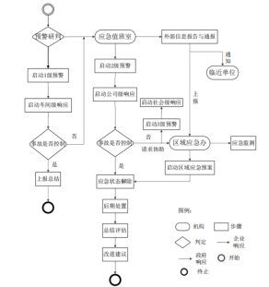

图6.2-1 应急响应流程

现场应急措施
结合企业情况给出几种不同的事故情景下的现场应急处理方式，具体如下：

火灾事故现场应急处置
火灾事故现场应急处置与公司《生产安全事故专项应急预案》中“火灾事故专项应急预案”相衔接。
预警方式：现场人员发现初期火险
现场工作人员立刻报告现场负责人，并立刻使用灭火器等消防物资进行应急灭火处置，启动环境应急车间级响应，现场其他人员监控火情发展，如处置成功，及时收集废消防干粉等灭火废物，作为危险废物暂存，交有资质机构处置。车间级响应结束。
若火灾蔓延，须启动消防水进行先期处置，现场人员应立即上报厂区应急指挥部，启动黄色预警，由总指挥启动环境应急公司级响应，通讯联络组通知各应急岗位到位。警戒疏散组立即疏散厂内无关人员至安全地带，物资保障组立即准备应急物资装备，抢险救援组启动消防栓进行灭火，并启用消防沙袋紧急封堵雨水排放口，防止厂区消防废水通过雨水排放口排出。如自行灭火处置结束，公司级响应结束。对现场进行清理，对消防废水进行检测，如满足黄色预警污水处理厂的处理能力，则用应急泵抽转至污水总排口排放至下游污水处理厂处理，如不满足，委托有资质单位处理。
若火势进一步蔓延，若火灾事故超出企业自身的应对能力，或者火灾事故的影响超出厂区，应急值班室根据应急总指挥要求报火警119，同时启动环境应急社会级响应。警报拉响，全部人员撤离。通讯联络组按信息报告格式及内容上报天津经济技术开发区应急管理局、天津经济技术开发区生态环境局等，并通知周边企业人员疏散，应急疏散组做好外部救援力量接引准备。待应急局应急力量到达现场后，将安全应急指挥权移交消防部门，公司应急指挥部门全力配合救援工作，天津经济技术开发区应急管理局、天津经济技术开发区生态环境局应急力量到达现场后，移交环境应急指挥权，服从其应急安排，总指挥负责与其衔接，带领公司应急力量配合其进行厂外污染的应急监测、危害评估及环境恢复。
应急监测建议方案：根据火情大小，建议监测厂界下风向大气中CO等有害物质；涉及消防废水外排的建议监测消防废水中pH、COD、石油类等因子，涉及已经进入水环境风险受体的情形，建议监测厂区对应雨总排口、雨水入河口及相关河流断面或水体pH、COD、石油类等因子，应急监测仪器、监测频次要求按照环境主管部门要求执行。
应急监测点位设置原则：采样断面（点）的设置一般以突发环境事件发生地及可能受影响的环境区域为主，同时应注重人群和生活环境、事件发生地周围重要生态环境保护目标及环境敏感点，重点关注对饮用水水源地、人群活动区域的空气、农田土壤、自然保护区、风景名胜区及其他需要特殊保护的区域的影响，合理设置监测断面（点），判断污染团（带）位置、反映污染变化趋势、了解应急处置效果。应根据突发环境事件应急处置情况动态及时更新调整布设点位。
洗消及环境恢复：应急结束后，抢险救援组人员根据厂区所在厂区及外环境土壤中涉及的有害物质性质，按区生态环境主管部门的有关要求，进行冲洗清理，冲洗废水、污染土壤收集做危废处理。对事故废水池内的消防废水进行检测，如满足天津立中车轮有限公司污水处理厂的处理能力，则用应急泵抽转至污水总排口排放至下游污水处理厂处理，如不满足，委托有资质单位处理。涉及水污染的，配合政府做好环境损害的评估及恢复或可能的赔偿工作。
衔接：（1）发生火灾事故时立即衔接公司安全生产事故应急预案，并按火灾次生环境事故应急处置预案进行环境应急；（2）应急监测组协助生态环境主管部门进行应急监测，提供监测因子建议，委托第三方有资质监测单位监测。
火灾事故应急处置卡如下：

表6.3-1 一般性火灾事故应应急处置卡
突发环境事件 | 处置措施 | 应急物资与  装置 | 执行岗位
一般性火灾 | 第一发现人发现初期火险。  疏散无关人员，现场人员使用灭火器进行应急灭火处置迅速进行初期火灾的灭火控  制。  通讯联络组通知各应急岗位到位。  警戒疏散组疏散厂内无关人员至安全地带，后勤保障组立即准备应急物资装备，抢险救援组用沙袋等搭建临时围堰，封堵雨水排放口。  控制成功及时收集废消防泡沫、干粉、消防沙等灭火废物，作为危险废物暂存，交有资质机构处置；消防废水如不满足处理要求，则委托有资质单位处理控制成功公司级响应结束。 | 消防带、灭火器、收集桶、沙袋、防毒面具 | 应急指挥部、抢险救援组、通讯联络组、警戒疏散组、物资保障组

表6.3-2 大型火灾事故应应急处置卡
突发环境事件 | 处置措施 | 应急物资与装置 | 执行岗位
大型火灾事故 | 1.应急总指挥拨打“119”报警；  2.按照应急疏散图指示前往安全汇合点；  3.通讯联络组按信息报告格式及内容上报天津经济技术开发区应急管理局、天津经济技术开发区生态环境局，警戒疏散组做好外部救援力量接引准备，物资保障组提供应急物资。现场处置组用消防沙袋封堵 雨水总排口。  4.待天津经济技术开发区应急管理局、天津经济技术开发区生态环境局应急力量到达现场后，移交环境应急指挥权，服从其应急安排。 | 防护手套、口罩、灭火器、收集桶、消防沙袋、手持扩音器、急救箱、消防栓、消防水炮 | 应急指挥部、抢险救援组、医疗救护组、通讯联络组、警戒疏散组、物资保障组

表6.3-3 周边单位疏散通报应急处置卡
厂区发生可能影响周边的事故时，通讯联络组第一时间通知周边可能受影响的企业。通知方式为电话通知或紧急广播通知等。通报内容包括事故已造成或可能造成的污染情况、企业应采取的避险措施、疏散路线以及避难所位置等。通报如下所述：
<1>通 报 者：_天津立中轻合金锻造有限公司 （姓名）报告
<2>灾害地点： （具体地点）
<3>时 间：于 日 点 分发生
<4>灾害种类： （火灾）
<5>灾 情： （潜在的危害程度，转化方式趋向，可能受影响区域）
<6>应急措施：紧急隔离，紧闭门窗等防护措施
<7>联络电话：16629060081
需要开展监测时，应急监测人员进入现场时应穿戴个人防护用品和有效的呼吸防护装置。环境应急组向现场应急监测人员介绍事故情况及涉及环境风险物质的基础资料，协助应急监测人员做好应急监测。根据可能发生的事故类型确定应急监测的因子、监测点位和监测频次。应急监测设置见下表。

表6.3-4 火灾事故应急监测设置情况
事故源 | 环境要素 | 监测因子 | 监测点位 | 应急监测频次
厂区 | 大气 | CO | 上风向适当位置设对照点，下风向按一定间隔扇形布点，在大气风险受体处布点 | 根据现场情况由应急监测人员确定
厂区 | 地表水 | 石油类、pH、COD等 | 上游一定距离布设对照断面，雨水排放进入西区景观河位置以及下游布点 | 根据现场情况由应急监测人员确定

风险物质泄漏事故现场应急处置
风险物质泄漏事故现场应急处置与公司《有毒有害化学品泄漏事故专项应急预案》相衔接。
预警方式：现场发现、人员巡视或视频监控发现有风险物质泄漏时，发现人员迅速报告给当班生产主管，由现场负责人启动车间级响应，不启动公司警报，事故发生区域的现场负责人负责现场指挥，对泄漏源及泄漏物两部分进行以下处理：
（1）一组人立刻控制泄漏源，翻转桶泄漏点使开口向上，或封堵泄漏口的方式阻止进一步的溢出或泄漏，用新的盛装容器盛装液体。由值班负责人员组织本班人员对泄漏进行初步处理，防止事态扩大。
（2）另一组人取来消防沙，采用吸附材料在泄漏物质周围进行临时围挡，对泄漏物进行加盖，同时用收集桶收集泄漏物、沾染泄漏物质的吸附材料，用抹布等吸附材料将泄漏出来的物质擦拭处理完毕，沾染泄漏物质的吸附材料存放于密闭收集桶内，暂存于危废暂存间，作为危险废物交有资质单位处理，残留于地面上的泄漏物质，要清理干净。
厂房内风险物质泄漏事故应急处置卡如下：

表6.3-5 厂房内风险物质泄漏事故应急处置卡

风险单元名称 | 厂房内 | 岗位名称 | 生产部
事件情景 | 处理步骤 | 应急物资 | 注意事项
三期厂房脱模剂、切削液、液压油中矿物油类物质在储存或转移过程若发生泄漏 | ①一组人立刻控制泄漏源，翻转桶罐泄漏点使开口向上，或封堵泄漏口的方式阻止进一步的溢出或泄漏，用新的盛装容器盛装液体。由值班负责人员组织本班人员对泄漏进行初步处理，防止事态扩大；  ②另一组人取来消防沙，对泄漏物进行加盖，同时用收集桶收集泄漏物、沾染泄漏物质的吸附材料，用抹布等吸附材料将泄漏出来的物质擦拭处理完毕，沾染泄漏物质的吸附材料存放于密闭收集桶内，暂存于危废暂存间，作为危险废物交有资质单位处理，残留于地面上的泄漏物质，要清理干净。 | 收集容器、防漏托盘、砂土等 | 在现场负责人指挥下投入现场应急处置，无关人员撤离

危险废物泄漏事故现场应急处置
废切削液、废液压油、锻造回收废油存在量均小于等于200L，若发生泄漏事故，均属于小量泄漏，由现场负责人启动车间级响应，调集所需的应急物资进行应急处置。现场处置人员在现场负责人的指挥下投入应急处置工作，一组人员调用堵漏工具根据情况实施堵漏或将剩余油品转入备用空桶，另一组人员采用吸附材料将泄漏物质吸干或擦除，然后将废吸收材料置于密闭容器内。
危废暂存间废切削液、废液压油、锻造回收废油泄漏事故应急处置卡如下：

表6.3-6 危废暂存间废切削液、废液压油、锻造回收废油泄漏事故应急处置卡
风险单元名称 | 危废暂存间 | 岗位名称 | EHS
事件情景 | 处理步骤 | 应急物资 | 注意事项
废切削液、废液压油、锻造回收废油发生泄漏 | ①一组人员调用堵漏工具根据情况实施堵漏或将剩余油品转入备用空桶；  ②另一组人员采用吸附材料将泄漏物质吸干或擦除，然后将废吸收材料置于密闭容器内。 | 收集容器、防漏托盘、砂土等 | 在现场负责人指挥下投入现场应急处置，无关人员撤离

应急终止

终止条件
符合下列条件之一的，即满足应急终止条件：
（1）事件现场得到控制，事件条件已经消除；
（2）事件所造成的危害已经被彻底消除，无继发可能；
（3）事件现场的各种应急处置行动已无继续的必要；
（4）采取了必要的防护措施以保护公众免受再次危害，并使事件可能引起的中长期影响趋于合理且尽量低的水平。

应急终止的程序
（1）现场应急指挥部确认终止时机；
（2）现场应急指挥部向所属各应急处置队伍下达应急终止命令；
（3）应急状态终止后，应根据有关指示和实际情况，继续进行环境监测和评价工作。

应急终止后的行动
（1）突发性环境污染事故应急处理工作结束后，组织相关部门认真总结、分析、吸取事故教训，及时进行整改；
（2）组织各应急处置队伍对应急计划和实施程序的有效性、应急装备的可行性、应急人员的素质和反应速度等做出评价，并提出对应急预案的修改意见。
（3）参加应急行动的部门负责组织、指导环境应急队伍维护、保养应急仪器设备，使之始终保持良好的技术状态。

后期处置

现场清洁
◆现场保护
需要启动公司级响应的事故发生后，应急处置队伍在迅速展开抢险救援的同时，由疏散引导组负责对事故现场进行严格保护，防止与事故有关的残骸、物品等被挪动，需要移动现场物件的，应作出标记，绘制现场简图并写出书面记录，妥善保存现场重要的痕迹、物证。
◆现场处置
事故应急结束后，环境应急组和现场抢险组对现场进行清洗、消毒，地面清洗产生的废水采用消防沙袋等临时围挡。联系有资质单位对事故废水进行检测，若满足立中污水处理站排放标准，将事故废水引入污水系统经污水总排口排放，若不能满足排放标准，则使用专用容器收集，委托有处理能力的单位外运处理。
事故结束后，应急处置过程产生的废吸附材料作为危险废物交有资质单位处置。

善后赔偿
由企业负责人牵头成立调查评估组，协调事故的善后处置工作，负责接待和安抚伤亡职工家属，进行伤亡赔偿和其他善后事宜。

保障措施

通信与信息保障
值班室承担白天、夜间及节假日应急值班，保证24小时接警的畅通，值班电话为022-59889802。遇有环境事故发生，及时通知有关方面。

应急队伍保障
公司依据自身条件和可能发生的突发环境事件的类型建立应急处置队伍，包括抢险救援组、通讯联络组、警戒疏散组、医疗救护组和物资保障组等专业处置队伍。应急队伍应随时保持人员充足，如有调动或辞职等应尽快补充人选。

应急物资装备保障
公司建立应急救援设备、设施、防护器材、救治药品和医疗器械等储备制度，储备必要的应急物资和装备。应急物资和装备由专人负责保管，以备紧急情况下迅速调动、及时运抵事故现场。EHS部门每半年对应急物资进行检查，确保应急物资可用。其它各类应急设施应定期检查，确保各类应急设施都处于可用状态。

经费及其他保障
处置突发环境事故所需工作经费列入公司财政预算，由财务部门按照国家经费要求落实。主要包括体系建设、日常运行、专家队伍建设、救援演练、事故紧急救援装备等费用。
公司各部门在发生事故时，要紧密配合、全力支持事故应急救援，在人力、技术和后勤等方面实行统一调度。同时，根据职责分工，积极开展演练、物资储备，为应急救援提供交通运输保障、治安保障、技术保障、医疗保障、后勤保障等。

应急培训与演练

应急培训
（1）应急处置队员定期参加专业应急处置培训，培训的内容包括应急处置工作开展的程序；不同级别响应的响应条件和应急动作；应急处置设备和防护装备的使用；现场应急处置的步骤；厂区内涉及有毒有害化学品的物化性质、危险性和应急处理措施等；
（2）本企业员工定期参加应急处置基本知识培训，培训的内容包括不同岗位可能发生事故的应急处置步骤；发现事故时的报告方式；不同级别响应的应急动作；安全撤离的方式和集合地点等。
（3）向周围环境保护目标宣贯应急知识；
（4）每次培训完毕，应急指挥指定专门人员对应急培训内容、方式做好记录。

演练
公司每年年初制定本年度的演练和培训计划。按照计划组织相应的事故应急演练，以锻炼和提高在突发事故情况下的快速应急处置的能力，使应急人员更清晰地明确各自的职责和工作程序，提高协同作战的能力，检验应急设施的使用效果，保证应急处置工作的有效、迅速地开展。
根据厂区可能发生的突发环境事故进行应急演练，从整个应急响应程序注重各环节的演练，具体包括以下内容：
（1）预警和报警；
（2）决策；
（3）指挥和控制；
（4）人员疏散清点；
（5）应急处置；
（6）应急救援预案终止。
演练前制定周密的演习计划与程序，检查演习所需的器材、工具，落实防护措施，对参加演习的人员进行培训。每一步骤均做记录，演练结束后及时归档。演练结束后，及时对演练的效果进行分析评估，解决演练中暴露的问题，并及时进行评审、总结。
与此同时，EHS部门会在每年的安全月对工厂全体员工进行应急预案的培训，确保全体员工熟悉工厂的应急预案，在紧急情况下做出及时的响应。

奖惩
在环境突发事件应急救援工作中有下列表现之一的单位和个人，根据有关规定给予奖励：
（1）出色完成应急处置任务，有效地防止重大损失发生的；
（2）抢险、救灾和排险工作中有突出贡献的；
（3）对应急救援工作提出重大建议，实施效果显著的；
（4）有其他特殊贡献的。
在环境突发事件应急救援工作中有下列行为之一的，根据相关规定追究责任及相关纪律处分：
（1）不认真执行应急预案，拒绝履行应急救援义务，从而造成事故及损失扩大，后果严重的；
（2）不按照规定报告、通报事故真实情况的；
（3）应急状态下不服从命令和指挥，严重干扰和影响应急工作的；
（4）盗窃、挪用、贪污应急救援工作资金或物资的；
（5）阻碍应急工作人员履行职责，情节及后果严重的；
（6）严重影响事故应急救援工作实施的其他行为。

预案的评审、发布和更新

预案的评审
内部评审：应急预案草案编制完成后，应急总指挥或应急副总指挥组织各应急处置队伍成员、员工代表对应急预案草案进行内部评审，针对应急保障措施的可行性、应急分工是否明确、合理等方面进行讨论，对不合理的地方进行修改。
外部评审：应急预案草案经内部评审后，先以座谈会的形式邀请可能受影响的企业代表对环境应急预案进行评审，向参会人员介绍厂区环境风险情况以及采取的风险防范和应急措施情况，征求参会人员的意见；之后邀请环境应急专家组成应急预案评估小组对应急预案草案进行评估。环境应急预案评估小组重点评估了环境应急预案的实用性、基本要素的完整性、内容格式的规范性、应急保障措施的可行性以及与其他相关预案的衔接性等内容。应急预案编制人员根据评估结果，对应急预案草案进行修改。

预案的发布及更新
本预案自发布之日起实施生效，全体员工应接受本预案的相应培训。公司EHS部门负责本预案的管理工作，公司启动应急救援预案或进行演练后，该部门负责对救援情况和演练效果进行评价，提出修订意见，经公司总经理批准后及时修订本预案。
公司结合环境应急预案的实施情况，至少每三年对环境应急预案进行一次回顾性评估，有下列情形之一的，及时修订：
（一）面临的环境风险发生重大变化，需要重新进行环境风险评估的；
（二）应急管理组织指挥体系与职责发生重大变化的；
（三）环境应急监测预警及报告机制、应对流程和措施、应急保障措施发生重大变化的；
（四）重要应急资源发生重大变化的；
（五）在突发事件时及应对和应急演练中发现问题，需要对环境应急预案作出重大调整的；
（六）其他需要修订的情况。
企业环境应急预案有重大修订的，应当在发布之日起20个工作日内向原受理部门变更备案。

预案实施和生效日期
本预案自印发之日起生效、实施。

附件

附图 1 厂区地理位置图

附件 1 应急组织机构组成及有关人员联系电话

附件 2 外部单位及政府有关部门联系电话

附件 3 2023版应急预案备案表

附件 4 公司历次环评手续履行情况

附件 5 危险废物处置协议

附件 6 天津立中轻合金锻造有限公司营业执照

附件 7 应急救援互助协议

附件 8 应急监测协议书

附图 1 厂区地理位置图
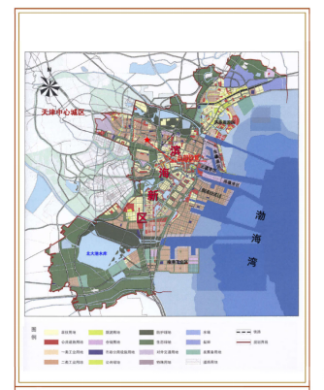

附件 1 应急组织机构组成及有关人员联系电话
序号 | 组别 | 职务 | 姓名 | 联系方式
1 | 应急救援指挥部 | 总指挥 | 马青梅 | 16629060080
1 | 应急救援指挥部 | 副总指挥 | 杨海猛 | 16629060061
2 | 应急办公室 | 主任 | 鲁洁 | 16629060058
2 | 应急办公室 | 成员 | 王森 | 16629060060
3 | 抢险救援组 | 组长 | 杨海猛 | 16629060061
3 | 抢险救援组 | 成员 | 丁浩 | 16629060067
3 | 抢险救援组 | 成员 | 魏龙江 | 16629060086
3 | 抢险救援组 | 成员 | 孟繁会 | 16629060089
3 | 抢险救援组 | 成员 | 王正 | 15930030702
4 | 通讯联络组 | 组长 | 刘杰 | 16629060081
4 | 通讯联络组 | 成员 | 常景普 | 15510947857
5 | 警戒疏散组 | 组长 | 王峰 | 16629060065
5 | 警戒疏散组 | 成员 | 郭志伟 | 16629060052
6 | 医疗救护组 | 组长 | 李华 | 16629060087
6 | 医疗救护组 | 成员 | 刘炬彬 | 16629060063
7 | 物资保障组 | 组长 | 赵新培 | 16602647535
7 | 物资保障组 | 成员 | 王亚男 | 16629060085

附件 2 外部单位及政府有关部门联系电话
单位 | 联络电话
消防报警 | 应急救援指挥部
急救中心 | 120
天津立中车轮有限公司 | 59889958
天津经济技术开发区管委会 | 022-25201117
天津经济技术开发区生态环境局 | 022-25201119
开发区消防支队电话 | 25201319、25201317
开发区应急局电话 | 25201705、25201590
燃气供应单位 | 67192160
天津市滨海新区水务局 | 65305318
天津开发区西区医院电话 | 28208891

附件 3 2023版应急预案备案表
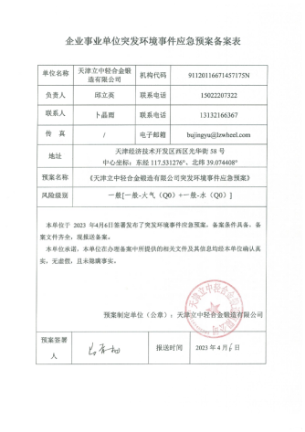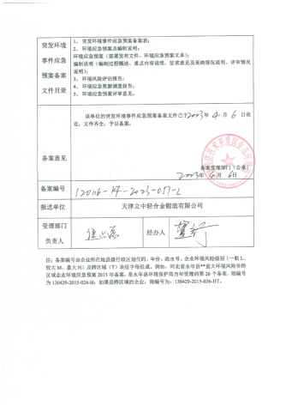

附件 4 公司历次环评手续履行情况
历次项目名称 | 环评批复时间 | 环保验收时间 | 主要建设内容 | 现状
天津那诺机械制造生产基地项目 | 2008年7月 | 2011年1月 | 主要进行低压铸造模具、低压重力模具的生产 | 正常生产
天津那诺机械制造有限公司扩建锻造汽车轮毂毛坯件及成品项目及变更项目 | 2013年3月，2017年5月 | 2019年2月 | 主要进行汽车轮毂毛坯件12万只/年，乘用车车轮12万只/年的生产 | 不再进行生产
天津那诺机械制造有限公司新建年产80万只重载卡车客车用液态模锻高强韧轻量化铝合金车轮智能制造产业化项目 | 2017年5月 | 尚未验收 | 主要进行商用车轮80万只/年的生产 | 不再建设
新建天津立中嘉世通45万只高级锻造镁铝合金轮毂项目 | 2017年10月 | 2019年10月 | 主要进行45万只/年高级锻造镁铝合金轮毂的生产 | 正常生产
天津立中轻合金锻造有限公司商用车车轮、乘用车车轮、汽车轮毂毛坯件104万只/年及小配件50万只/年生产线项目 | 2023年3月 | 已建成试运行，正在竣工验收 | 新建设一条商用车车轮、乘用车车轮、汽车轮毂毛坯件生产线，设计年产乘用车车轮12万只/年、商用车车轮30万只/年、乘用车汽车轮毂毛坯件12万只/年、商用车汽车轮毂毛坯件50万只/年；新建设法兰盘等小配件生产线，设计年产法兰盘等小配件50万只/年 | 正常生产

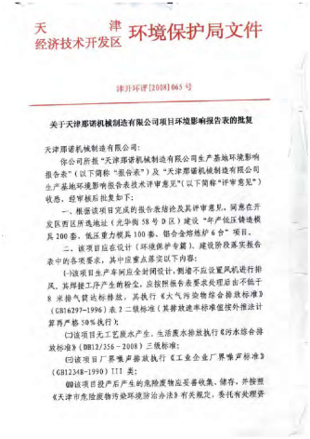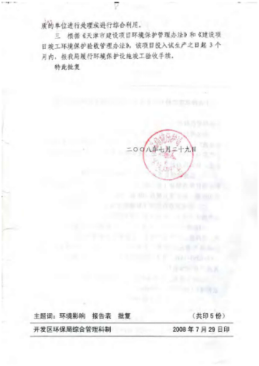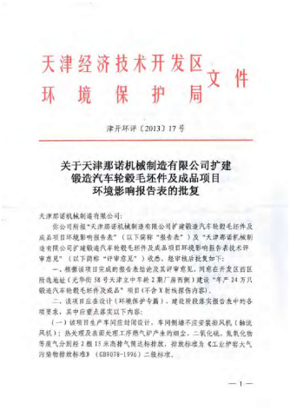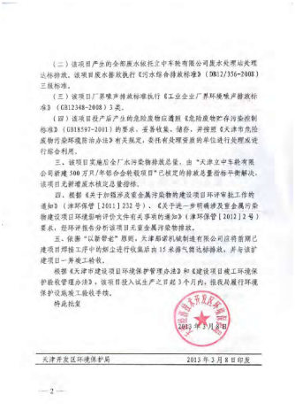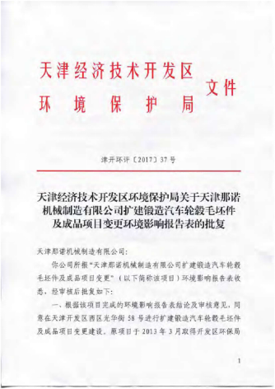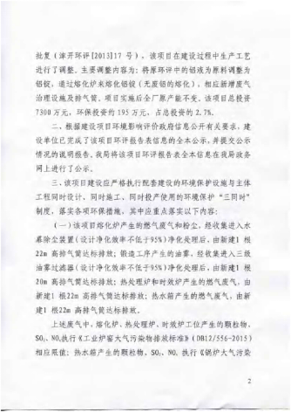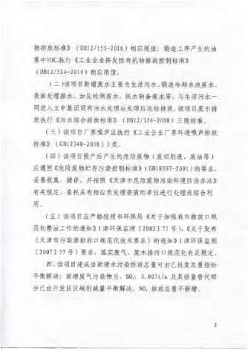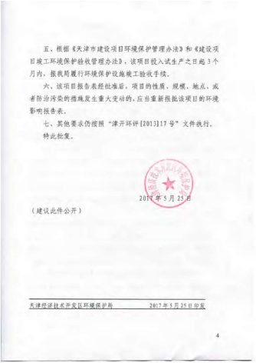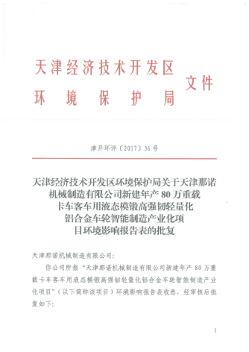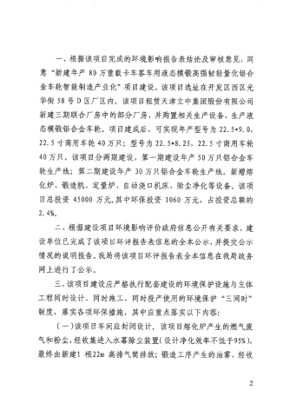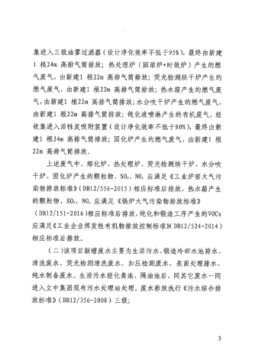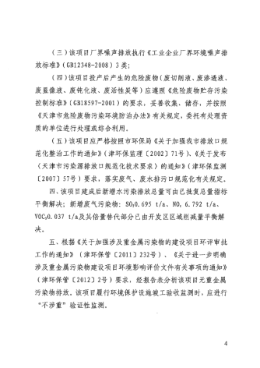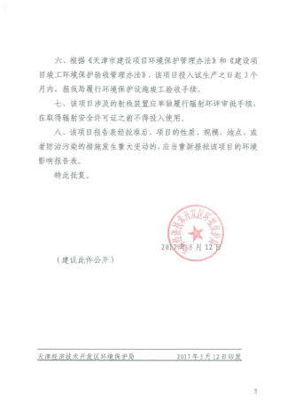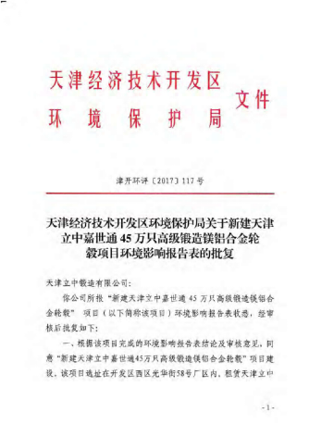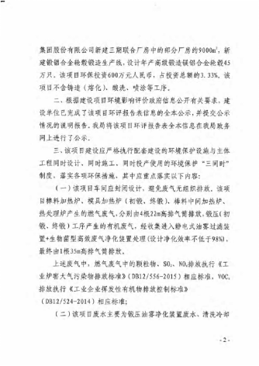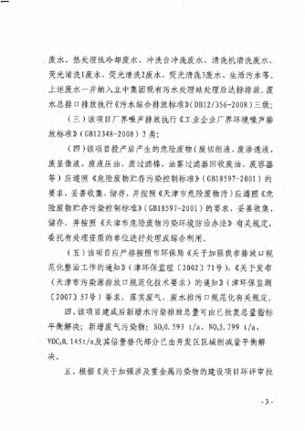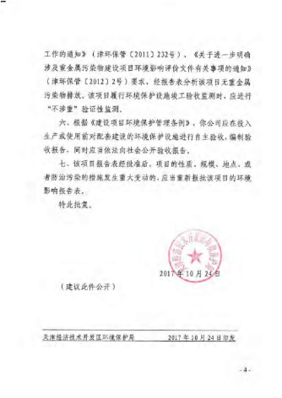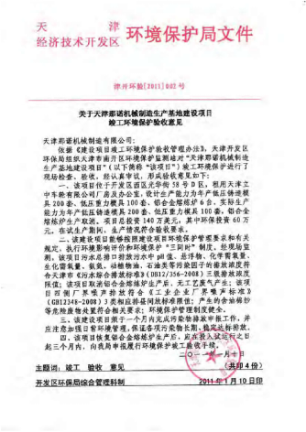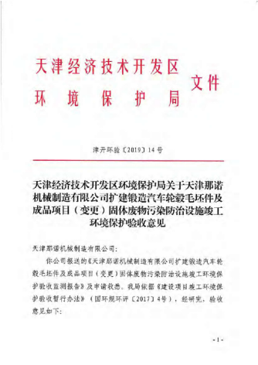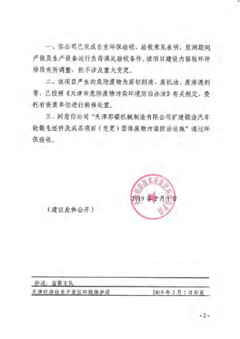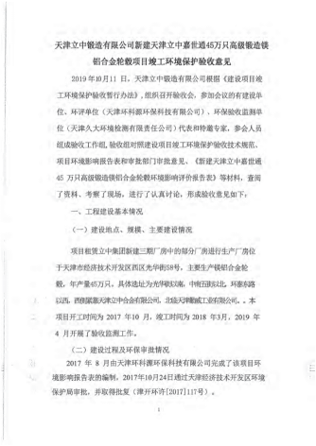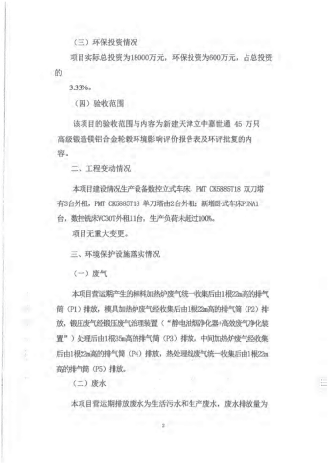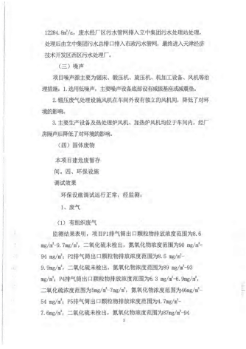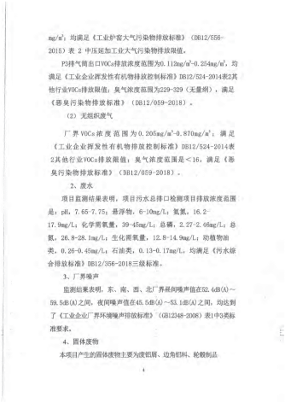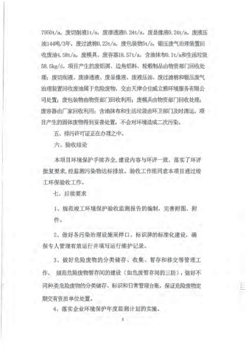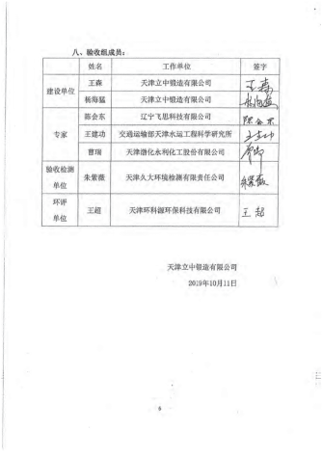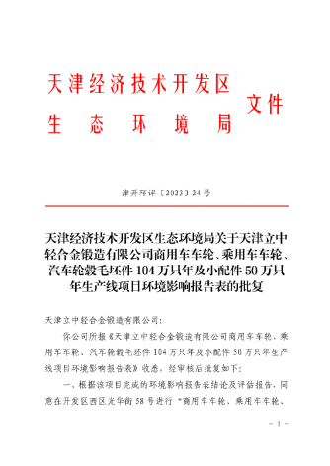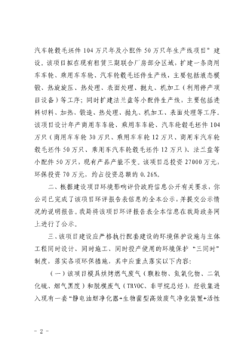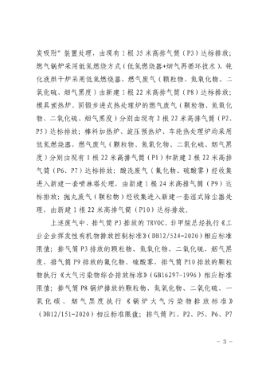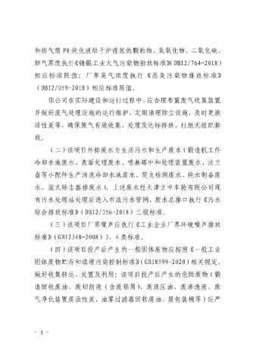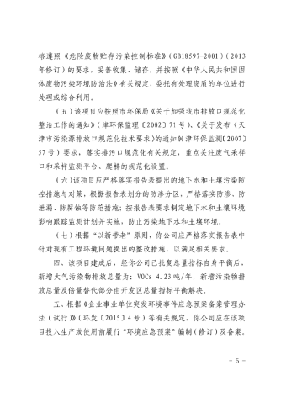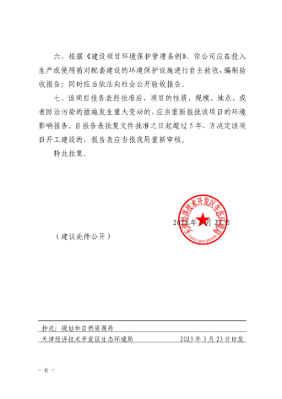
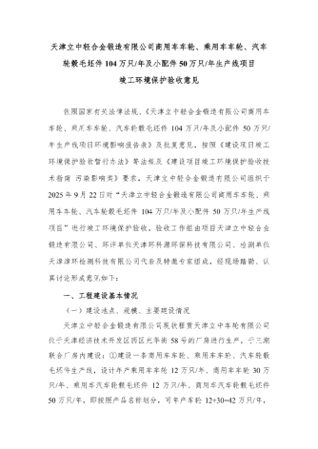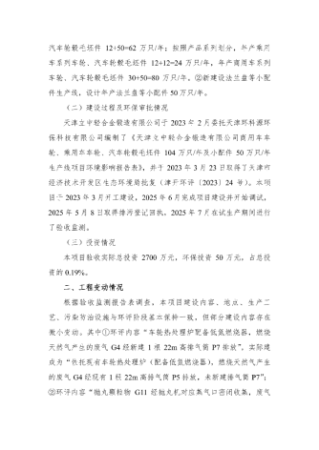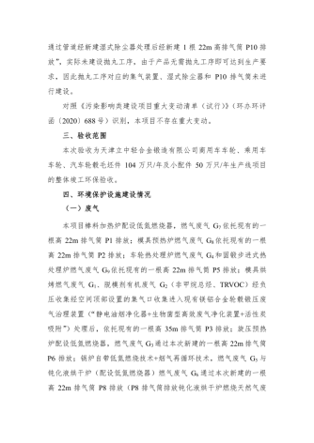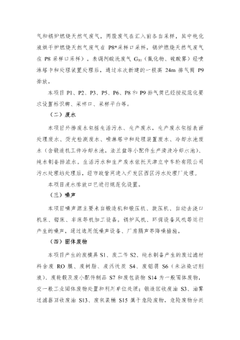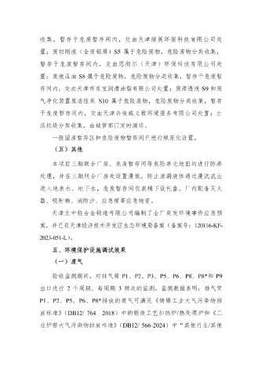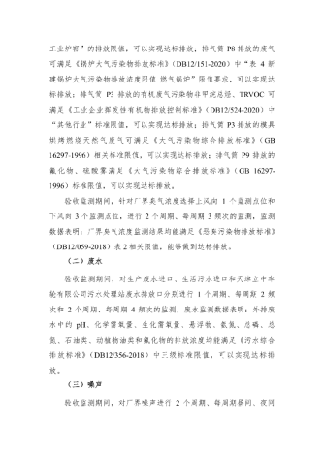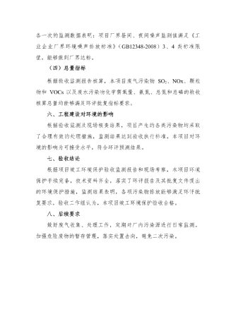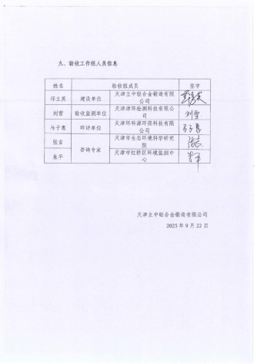

附件 5 危险废物处置协议
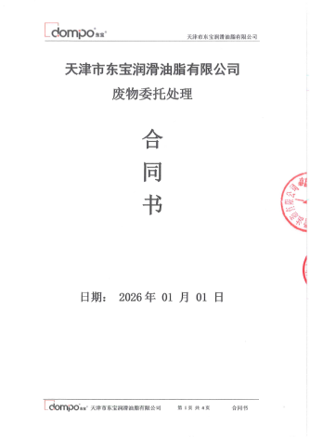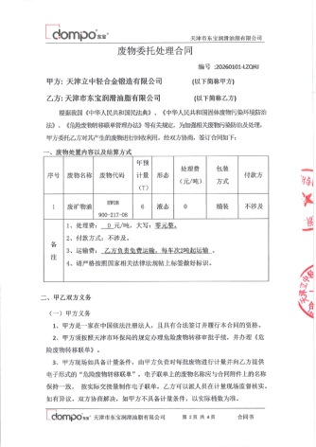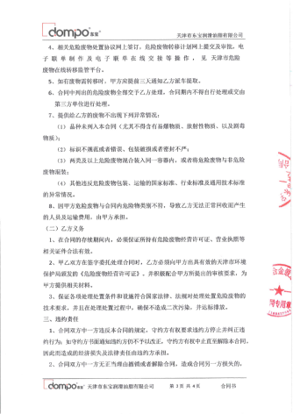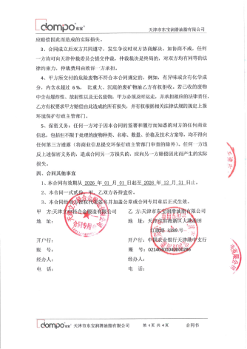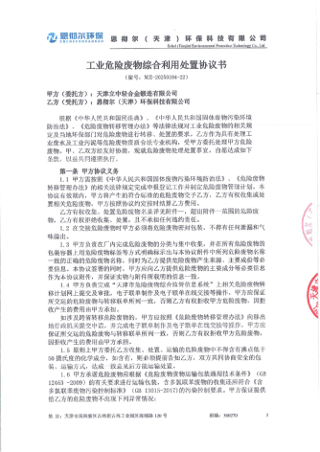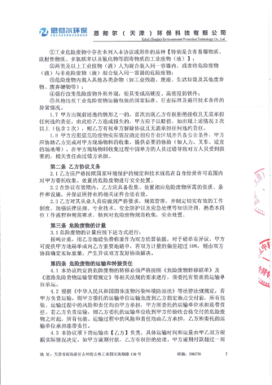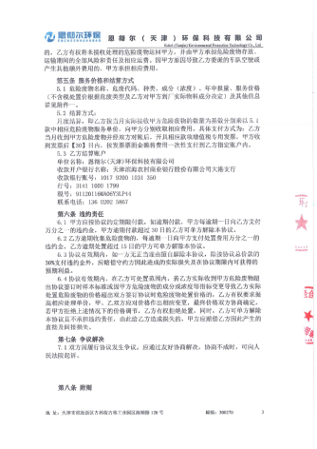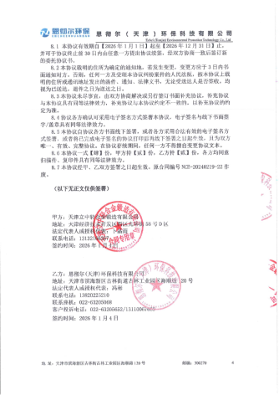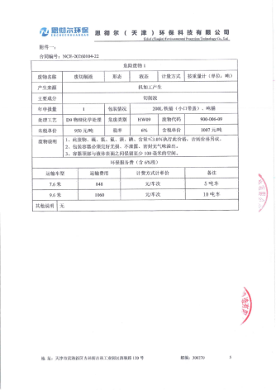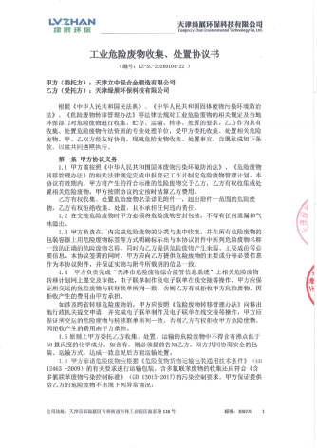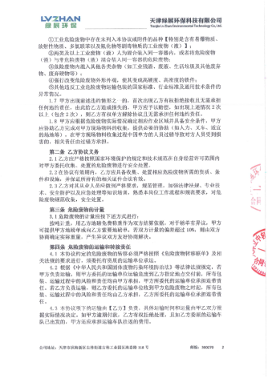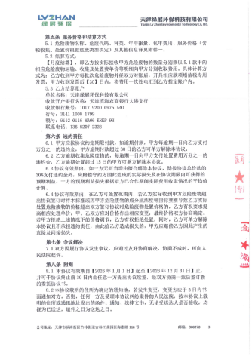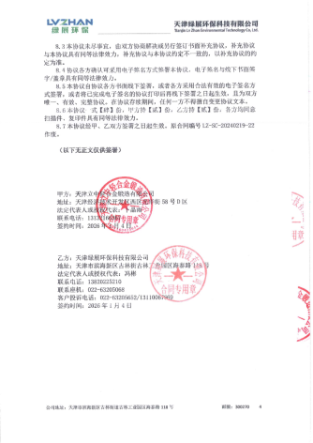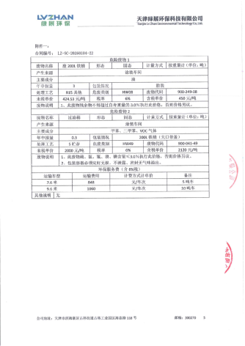

附件 6 天津立中轻合金锻造有限公司营业执照
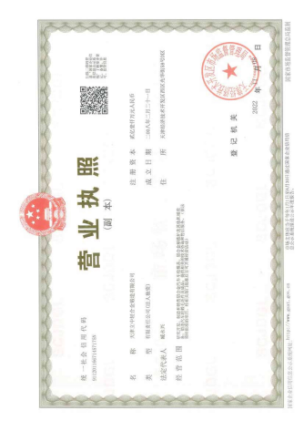

附件 7 应急救援互助协议
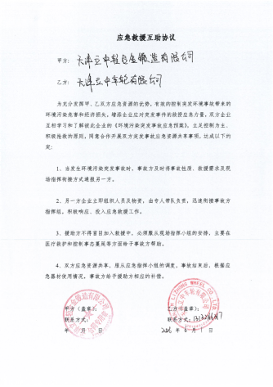

附件 8 应急监测协议书


